[工资管理系统]

目录

一、问题描述2

二、问题分析2

三、需求分析3

1.识别参与者3

2.识别用况3

（1）.员工信息管理3

（2）.部门信息管理4

（3）.工资信息管理5

四、系统分析7

1.类图7

2.E-R图7

（1）.实体的属性8

（2）.实体的对应关系8

（3）.数据表的基本属性8

3.时序图 9

（1）.登录9

（2）.员工信息管理9

（3）.部门信息管理10

（4）.工资信息管理12

五、开发环境及开发技术13

1. 问题描述

一个公司下分为若干部门，每个部门有若干职员和经理，每个部门经销若干种商品。工资由基本工资、产品销售业绩奖、若干种保险的扣除等组成。其中的销售业绩奖按以下方式设计：职员按其完成额的5%提成，经理按其部门完成额的1%提成。每个月要生成一个工资表，每年年末再按个人的总销售额发放1%的奖金。

1. 问题分析

根据问题的描述，我们对题目进行分析，提取其中的：“部门”、“员工”、“工资”、等关键词对系统进行子模块的划分，初步划分为：员工信息管理模块、部门信息管理模块、工资信息管理模块以及登录模块。

1. 员工信息管理模块

主要负责所有员工的基本信息管理，包括基础员工编号、姓名、工资、保险、部门编号等信息。管理员可对员工信息进行管理，员工可利用自己的编号查询信息。

1. 增加员工：

增加一个新员工的基本信息。

1. 修改员工信息：

对员工基本信息进行修改。

1. 删除员工：

删除一个员工的基本信息及其工资信息。

1. 查询员工信息：

根据员工编号查询员工基本信息。

1. 部门信息管理模块

主要对各个部门的信息进管理，包括部门编号，部门名称以及部门人员调整等功能。管理员可以对部门信息进行管理，员工可根据自己的部门编号查看部门基本信息。

1. 增加部门：

增加一个部门的基本信息。

1. 修改部门信息：

对部门基本信息进行修改。

1. 删除部门：

删除一个部门的基本信息并将该部门下所有员工已入“无”部门。

1. 查询部门信息：

根据部门编号查询部门基本信息。

1. 工资信息管理模块

主要对所有员工的工资进行管理，包括录入员工销售成绩，生成员工月/年工资表，以及显示等功能。员工可根据员工编号和时间查询自己的工资表。

1. 录入员工销售金额：

根据提供的各部门销售金额表，将全体员工的本月销售金额信息录入系统，为生成工资表做准备。

1. 生成月/年工资表：

根据员工对应时间内的销售成绩以及基本信息，计算生成员工的月/年工资表并存储，为查询工资表做准备。

1. 查询工资表：

根据员工编号查询员工的所有月/年工资表。

1. 登录模块

管理员对系统进行操作时，需提前登录，验证身份通过后方可对系统进行操作。

1. 需求分析
2. 识别参与者

该系统的参与者有公司管理员与各部门销售员工（包括经理）。

1. 员工信息管理模块：

参与者为公司管理员与各部门销售员工，管理员对各功能拥有完全控制权限，销售员工（包括经理）只能查看员工的基本信息。

1. 部门信息管理模块：

参与者为公司管理员与各部门销售员工，管理员对各功能拥有完全控制权限，销售员工（包括经理）只能查看部门的基本信息。

1. 工资信息管理模块：

根据员工编号查询员工的所有月/年工资表。

1. 登录模块：
2. 参与者为公司管理员，管理员对系统进行操作时，需提前登录，验证身份通过后方可对系统进行操作。
3. 识别用况
4. 员工信息管理

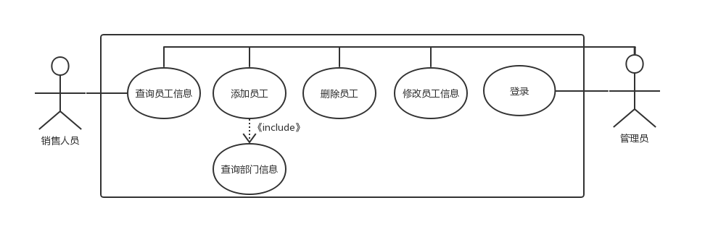

用况：添加员工

[前置条件：管理员已经登录成功]

管理员进入添加员工信息界面

输入员工具体信息（员工编号、员工姓名、所属部门、员工级别、员工基本工资）

管理员查询所有部门信息

管理员添加员工信息

若输入员工信息校验通过并存储，显示添加成功。

若输入员工信息校验或存储出现异常，显示异常信息。

用况：修改员工信息

[前置条件：管理员已经登录成功]

管理员进入修改员工信息界面

输入员工编号。

系统查询该员工基本信息并显示，若出现异常则显示异常信息。

管理员修改员工信息并存储

若输入员工信息校验通过并存储，显示添加成功。

若输入员工信息校验或存储出现异常，显示异常信息。

用况：查询员工信息

[前置条件：管理员已经登录成功，若为普通用户则无条件]

管理员进入查询员工信息界面并输入员工编号

若系统查询员工基本信息成功，显示该员工基本信息。

若出现异常，显示异常信息。

用况：删除员工

[前置条件：管理员已经登录成功]

管理员进入删除员工信息界面

输入员工编号。

若删除员工信息成功

删除该所有工资信息。

显示成功信息。

若删除员工出现异常

显示异常信息。

用况：查询部门信息

[前置条件：管理员已经登录成功，若为普通用户则无条件]

管理员进入查询部门信息信息界面并输入部门编号

若查询成功，显示部门基本信息。

若发生异常，显示异常信息。

用况：登录

管理员进入登录界面输入用户名与密码

若校验通过，显示登录成功并跳转。

若校验失败，显示错误信息。

若发生异常，显示异常信息。

1. 部门信息管理

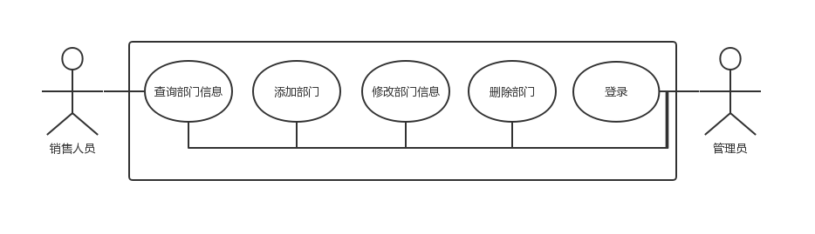

用况：添加部门

[前置条件：管理员已经登录成功]

管理员进入添加部门信息界面并输入部门具体信息（部门编号、部门名称）

若输入部门信息校验通过并存储，显示添加成功。

若输入部门信息校验或存储出现异常，显示异常信息。

用况：修改部门信息

[前置条件：管理员已经登录成功]

管理员进入修改部门信息界面

输入部门编号。

系统查询该部门基本信息并显示，若出现异常则显示异常信息。

管理员修改部门信息并存储

若输入部门信息校验通过并存储，显示添加成功。

若输入部门信息校验或存储出现异常，显示异常信息。

用况：查询部门信息

[前置条件：管理员已经登录成功，若为普通用户则无条件]

管理员进入查询部门信息界面并输入部门编号

若查询成功，显示部门基本信息。

若发生异常，显示异常信息。

用况：删除部门

[前置条件：管理员已经登录成功]

管理员进入删除部门信息界面

输入部门编号。

若删除部门信息成功

将该部门下所有员工信息移动至“无”部门。

显示成功信息。

若删除部门出现异常

显示异常信息。

用况：登录

管理员进入登录界面输入用户名与密码

若校验通过，显示登录成功并跳转。

若校验失败，显示错误信息。

若发生异常，显示异常信息。

1. 工资信息管理

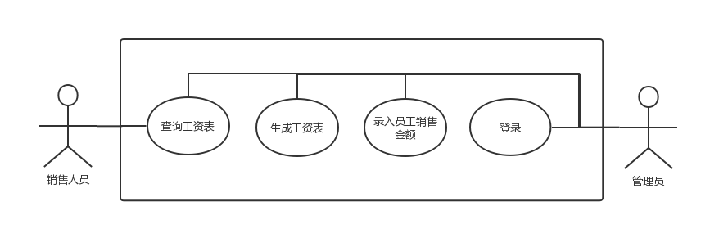。

用况：录入员工销售金额

[前置条件：管理员已经登录成功]

管理员进入工资信息录入界面

选择销售金额信息所在的文件。

系统读取文件信息并保存

若保存成功，显示录入完成。

如出现异常，显示异常信息。

用况：生成工资表

[前置条件：管理员已经登录成功]

管理员进入工资表生成界面

输入员工编号和时间信息（某月或某年）。

系统生成并存储工资表

若保存成功，显示生成完成。

如出现异常，显示异常信息。

用况：查询工资表

[前置条件：管理员已经登录成功，若为普通用户则无条件]

管理员进入工资表查询界面

输入员工编号及时间信息

系统查询工资表

若查询成功，显示工资表。

若发生异常，显示异常信息。

用况：登录

管理员进入登录界面输入用户名与密码

若校验通过，显示登录成功并跳转。

若校验失败，显示错误信息。

若发生异常，显示异常信息。

用况：

-查询工资表 --管理员进入查询工资表界面，输入需要查询工资表的员工编号，结果显示具体销售信息。

--销售人员进入查询工资表界面，结果显示本人具体销售信息。

-生成年工资表 管理员进入生成年工资表界面，输入需要生成年工资表的员工编号，结果显示该员工的年工资表具体信息。

-生成月工资表 管理员进入生成月工资表界面，输入需要生成月工资表的员工编号，结果显示该员工的月工资表具体信息。

1. 系统分析
2. 类图

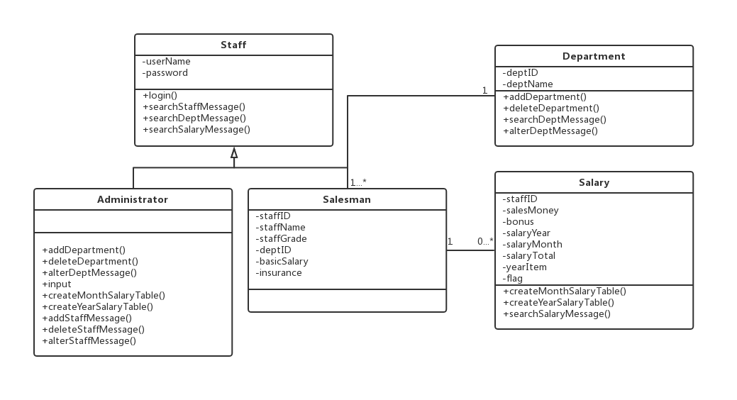

1. E-R图

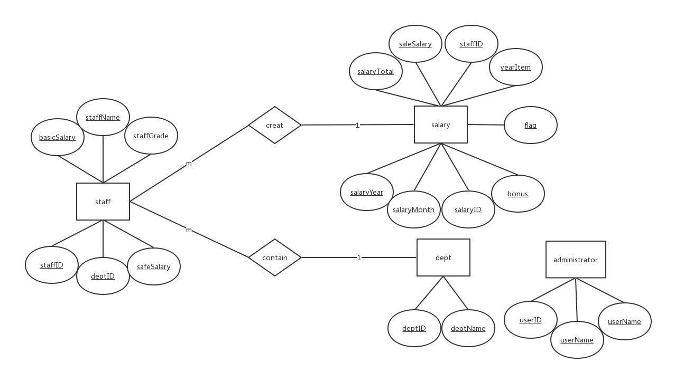

（1）实体的属性

-员工：员工编号，基础工资，员工姓名，员工等级，部门编号，保险金额

-工资信息：总工资，保险金额，员工编号，月工资，年工资

-部门：部门编号，部门名称

（2）实体之间的关系

-员工查找工资（一对一联系），一个员工只查找一份工资信息，一份工资信息只由一个员工查找。

-部门包含员工（一对多联系），一个部门包含多个员工，一个员工只属于一个部门。

（3）数据表基本属性

表一：工资管理员

|  |  |  |  |  |  |
| --- | --- | --- | --- | --- | --- |
| 字段名称 | 数据类型 | 长度 | 主键 | 外键 | 是否为空 |
| 用户名 | varchar | 45 | 是 | 否 | 否 |
| 密码 | varchar | 45 | 否 | 否 | 否 |

表二：员工信息

|  |  |  |  |  |  |
| --- | --- | --- | --- | --- | --- |
| 字段名称 | 数据类型 | 长度 | 主键 | 外键 | 是否为空 |
| 员工编号 | int | 10 | 是 | 是 | 否 |
| 员工姓名 | varchar | 45 | 否 | 否 | 否 |
| 员工等级 | varchar | 10 | 否 | 否 | 否 |
| 部门编号 | int | 10 | 否 | 否 | 否 |
| 基础工资 | int | 10 | 否 | 否 | 否 |
| 保险金额 | int | 10 | 否 | 否 | 否 |

表三：部门信息

|  |  |  |  |  |  |
| --- | --- | --- | --- | --- | --- |
| 字段名称 | 数据类型 | 长度 | 主键 | 外键 | 是否为空 |
| 部门编号 | int | 10 | 是 | 是 | 否 |
| 部门名称 | varchar | 45 | 否 | 否 | 否 |

表四：工资信息

|  |  |  |  |  |  |
| --- | --- | --- | --- | --- | --- |
| 字段名称 | 数据类型 | 长度 | 主键 | 外键 | 是否为空 |
| 工资编号 | int | 10 | 是 | 否 | 否 |
| 员工标号 | int | 10 | 是 | 否 | 否 |
| 销售金额 | int | 10 | 否 | 否 | 否 |
| 奖金金额 | int | 10 | 否 | 否 | 否 |
| 所属月份 | varchar | 45 | 否 | 否 | 是 |
| 所属年份 | varchar | 45 | 否 | 否 | 否 |
| 实际工资 | int | 10 | 否 | 否 | 是 |
| 年表标志 | int | 10 | 否 | 否 | 否 |
| 计算标识 | int | 10 | 否 | 否 | 否 |

1. 时序图
2. 登录

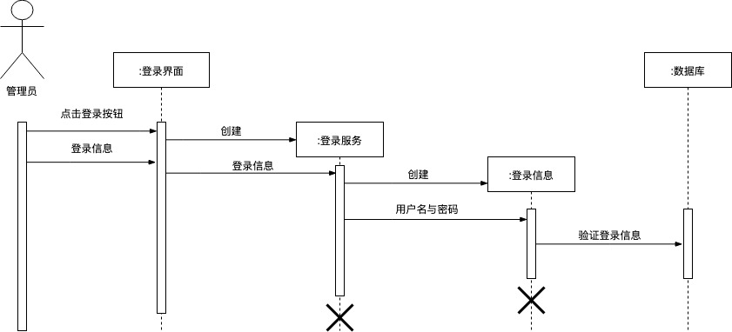

管理员通过点击登录按钮进入登录界面，登录界面创建登录服务。管理员将登录信息（用户名和密码）输入，与数据库内已储存的数据进行比对，验证登录信息。

1. 员工信息管理

-增加员工：

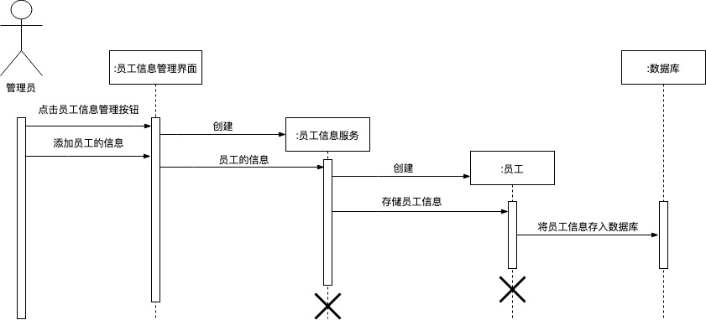

管理员通过点击员工信息管理按钮进入员工信息管理界面，员工管理界面创建员工信息服务。管理员将增加的员工信息输入，将员工信息存入数据库。

-删除员工：

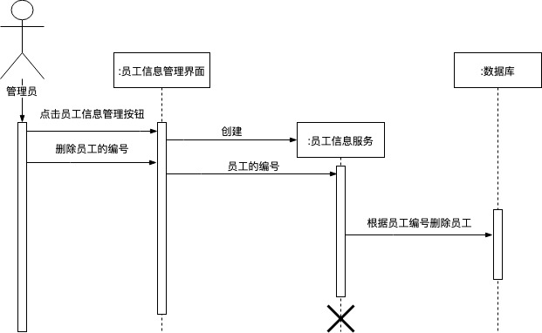

管理员通过点击员工信息管理按钮进入员工信息管理界面，员工信息管理界面创建员工信息服务。管理员将需要删除员工的编号输入，根据员工编号在数据库内找到相应员工信息，进行员工的删除。

-查询员工信息：

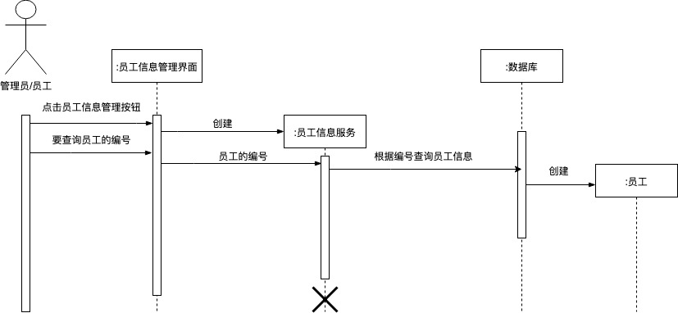

管理员通过点击员工信息管理按钮进入员工信息管理界面，员工信息管理界面创建员工信息服务。管理员将需要查询员工的编号输入，根据员工编号在数据库内找到相应员工信息，进行员工信息的查询。

-修改员工信息：

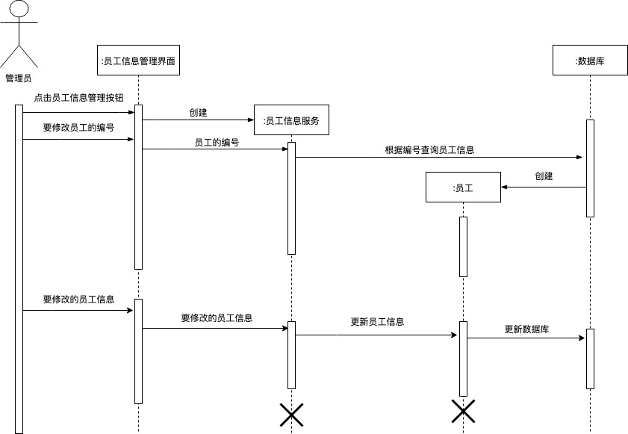

管理员通过点击员工信息管理按钮进入员工信息管理界面，员工信息管理界面创建员工信息服务。管理员将需要修改员工的编号输入，在员工信息查询后，根据员工编号在数据库内找到相应员工信息更新数据库内数据，进行员工信息的更新。

1. 部门信息管理

-增加部门：

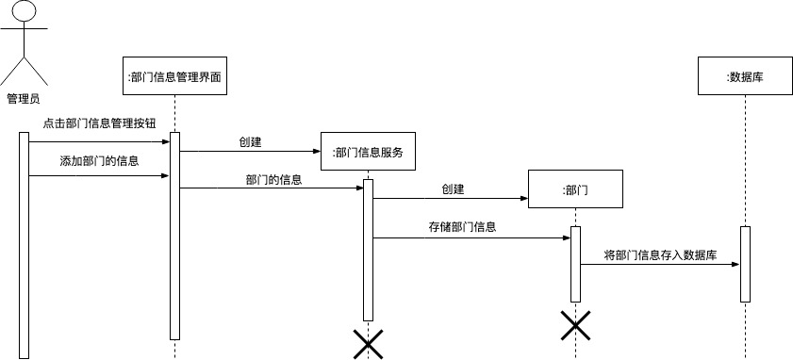

管理员通过点击部门信息管理按钮进入部门信息管理界面，部门管理界面创建部门信息服务。管理员将增加的部门信息输入，将部门信息存入数据库。

-删除部门：

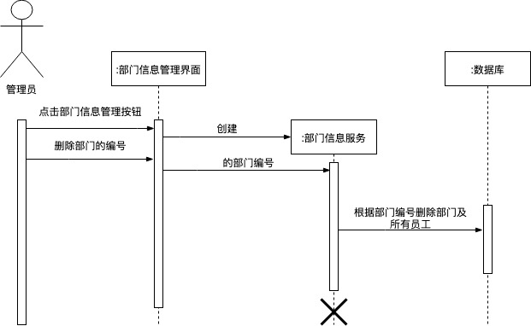

管理员通过点击部门信息管理按钮进入部门信息管理界面，部门信息管理界面创建部门信息服务。管理员将需要删除部门的编号输入，根据部门编号在数据库内找到相应部门信息，进行部门及该部门的员工的删除。

-查询部门信息：

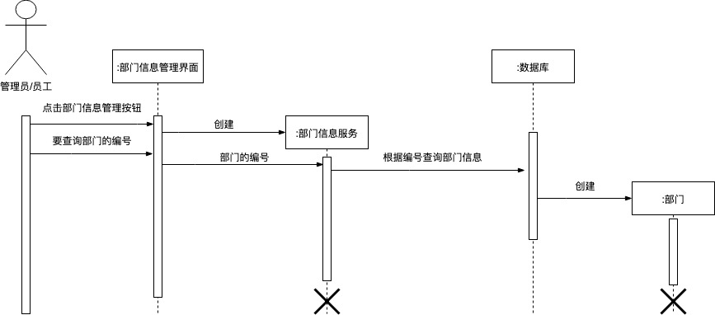

管理员通过点击部门信息管理按钮进入部门信息管理界面，部门信息管理界面创建部门信息服务。管理员将需要查询部门的编号输入，根据部门编号在数据库内找到相应部门信息，进行部门信息的查询。

-修改部门信息：

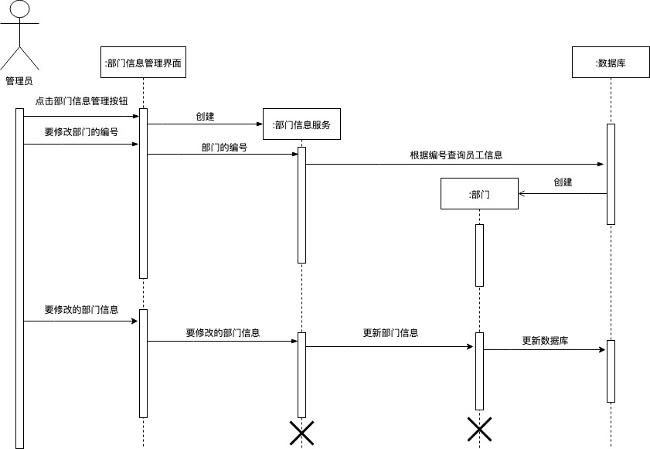

管理员通过点击部门信息管理按钮进入部门信息管理界面，部门信息管理界面创建部门信息服务。管理员将需要修改部门的编号输入，在部门信息查询后，根据部门编号找到相应部门信息并数据。

工资信息管理：

-录入员工销售金额：

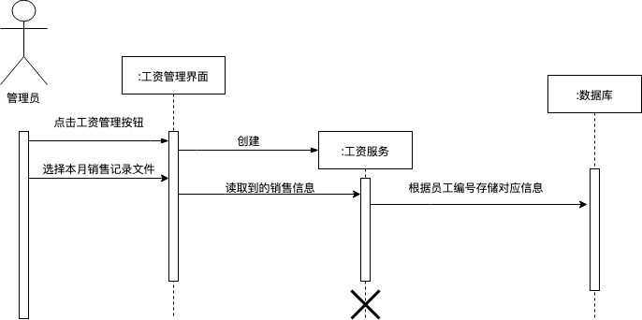

管理员通过点击工资管理按钮进入工资管理页面，工资管理页面创建工资服务，管理员选择本月的销售记录文件，系统自动读取文件信息整理后存储。若成功存储返回成功，失败则返回异常信息。

-生成工资表：

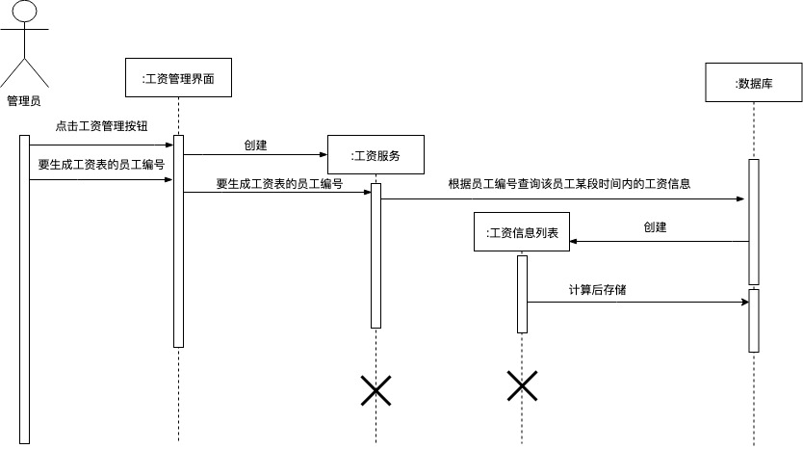

管理员通过点击工资管理按钮进入工资管理页面，工资管理页面创建工资服务，管理员输入员工编号与时间，系统查询该员工的工资信息并整理计算并重新存储，若成功存储返回成功，失败则返回异常信息。

-查询工资表：

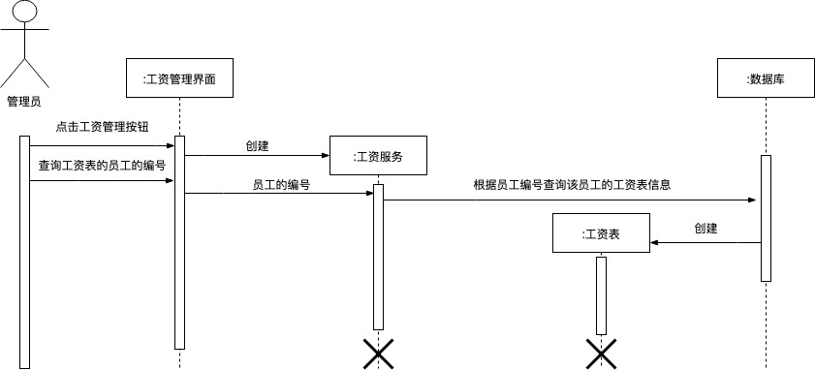

管理员通过点击工资管理按钮进入工资管理页面，工资管理页面创建工资服务，管理员输入员工编号与时间，系统查询该员工的工资信息并显示。若成功查询返回成功，失败则返回异常信息。

1. 开发环境及开发技术
2. 开发环境

本项目由使用javaEE+mysql（远程服务器）开发，javaEE的集成开发环境为idea。

jdk版本：1.8_211

tomcat版本：8.5.35

idea版本： 2018.2.8 (Ultimate Edition)

mysql版本：5.7

本地开发机器系统及版本：Mac OS X 10.15

远程服务器系统及版本：Windows server 2012 R2

1. 开发技术

项目采用原生javaEE（jsp+servlet）配合mysql数据库完成开发。在系统架构方面采用分层架构，主要分为web层、servlet层、service层以及dao层。

Web层负责与用户交互，包括获取用输入的数据及向用户展示所需要的数据，获取输入数据主要通过表单及超链接完成。向用户展示数据则通过jstl+el表达式来获取后台添加在http请求域（request域、session域等）中的数据并显示来完成的。

Servlet层负责接收前端请求，处理后将结果返回给前端。向http请求域添加数据便是在此处完成。

Service层负责对Servlet层提供服务。设置此层的目的主要目的是：一个servlet可能不止操作一张表，而一个Dao层则操作一张表。在中间利用servlet进行整合，减小servlet层与Dao层的耦合。

Dao层负责对数据库进行操作。Dao层接收Service层的操作请求，对具体的数据库进行相关操作。

系统中还有一个Model层，主要存储模型类（即是文档中那个类图中的各个类）。Jsp则充当view角色，而servlet则是controller的角色。所以本项目是MVC+分层的整体架构。

在项目细节方面，我们还使用了c3p0数据库连接池、dbutils（数据库操作）工具、fileupload（文件上传）工具、beanutils（映射post请求数据与实体类）工具以及poi-ooxml（Excel文件解析与生成）工具等。

在项目实现细节方面，我们针对可能发生的错误也进行了的程序健壮性和安全性的保证，包括粗线错误后的处理。